[中国药科大学李萍/杨华团队的5篇文章存在文章内及文章间交叉图片重复使用](https://mp.weixin.qq.com/s?__biz=MzIwNzc3MzU3NQ==&mid=2247484219&idx=2&sn=f9816c302dd90c5886c66b386593cf81&chksm=9648ac4d00c66e3b4112d2f7ff95a1cdc5cda26d8c5963b53de4c3e6567ad0118c950f9b46bd&scene=126&sessionid=1741972620)

[诚信探索](javascript:void(0);)2025-03-05 14:04:47上海

[5]诚信科研通过天眼系统预警，发现2023 年 9 月 1 日中国药科大学李萍/杨华团队在***Phytotherapy research***发表题为**“Ginkgo biloba extract promotes Treg differentiation to ameliorate ischemic stroke via inhibition of HIF-1α/HK2 pathway”**的研究论文，文章内存在1对图片重复使用。

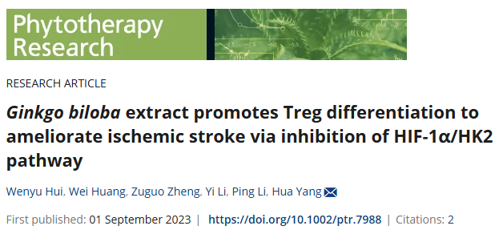

**诚信科研编辑部首先获取这该文章的图片（由于是快速筛查，没有检测蛋白印迹；截图都是从左到右，从上到下的顺序进行；如果有Merge类的图片，只获取Merge后的图片；如果有放大类的图片，只获取放大/放大前的图片）。**

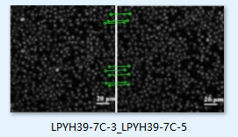

**对所有图片进行检测，iFigures发现文章1对图片出现重叠：诚信科研发现图7C-3及7C-5存在部分重叠。**

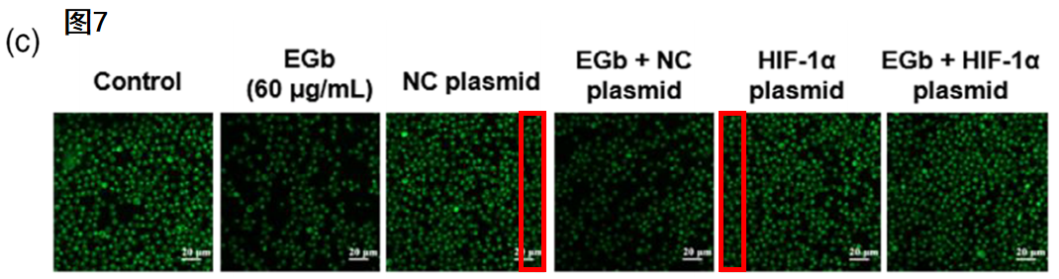

**最后诚信科研编辑部建议作者核查原始数据（背后更多的原始数据，尤其是重复实验组），与杂志社联系更正文章重复的图片/撤回文章。**

[4]诚信科研通过天眼系统预警，发现2018 年 3 月 20 日中国药科大学李萍/李春启团队在***HEART FAILURE MODEL***发表题为**“A Zebrafish Heart Failure Model for Assessing Therapeutic Agents”**的研究论文，文章内存在1对图片重复使用。

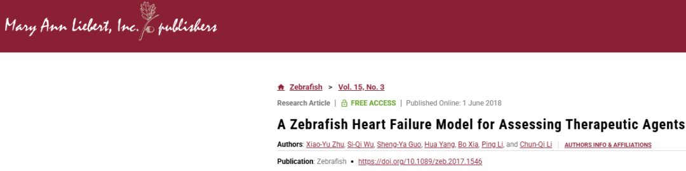

**诚信科研编辑部首先获取这该文章的图片（由于是快速筛查，没有检测蛋白印迹；截图都是从左到右，从上到下的顺序进行；如果有Merge类的图片，只获取Merge后的图片；如果有放大类的图片，只获取放大/放大前的图片）。**

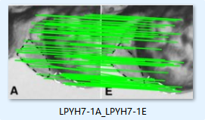

**对所有图片进行检测，iFigures发现文章1对图片出现重叠：诚信科研发现图1A及1E是一样的。**

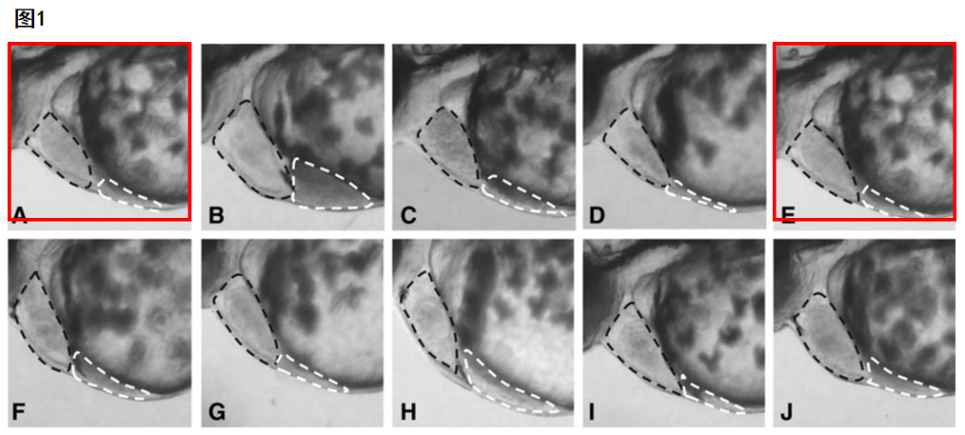

**最后诚信科研编辑部建议作者核查原始数据（背后更多的原始数据，尤其是重复实验组），与杂志社联系更正文章重复的图片/撤回文章。**

[2/3]诚信科研通过天眼系统预警，发现2020年10月9日中国药科大学李萍/杨华/郑祖国等合作在***Cell Biology and Toxicology***发表题为“**Statins induce skeletal muscle atrophy via GGPP depletion-dependent myostatin overexpression in skeletal muscle and brown adipose tissue**”的研究论文（简称LPYH19），2022年8月12日中国药科大学李萍/杨华/郑祖国等合作在***Journal of Cachexia, Sarcopenia and Muscle***发表题为“**Statins induce skeletal muscle atrophy via GGPP depletion-dependent myostatin overexpression in skeletal muscle and brown adipose tissue**”的研究论文（简称LPYH32），文章间存在3对图片交叉重复使用。

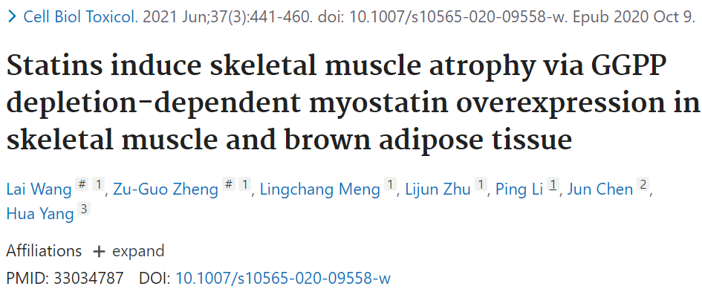

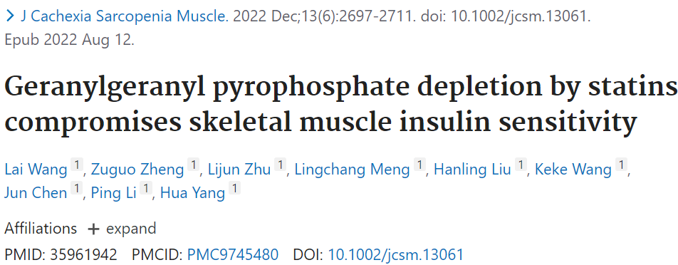

诚信科研编辑部首先获取这该文章的图片（由于是快速筛查，没有检测蛋白印迹；截图都是从左到右，从上到下的顺序进行；如果有Merge类的图片，只获取Merge后的图片；如果有放大类的图片，只获取放大/放大前的图片）。

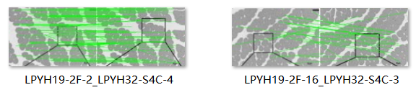

对所有图片进行检测，iFigures发现文章间存在3对图片交叉重复使用：LPYH19-2F-2与LPYH32-S4C-4是一样的图片，但是代表明显不同的实验结果；LPYH19-2F-16与LPYH32-S4C-3出现部分重叠，但是代表明显不同的实验结果。另外，诚信科研获取放大后的图片，发现LPYH19-2F-8与LPYH32-S4C-8出现部分重叠，由于截取角度不一样，另外一组图片没有发现显著的图片重复。

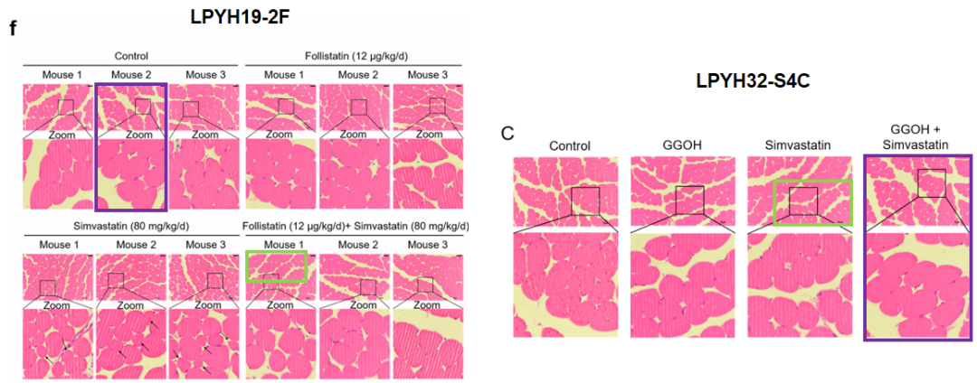

最后诚信科研编辑部建议作者核查原始数据（背后更多的原始数据，尤其是重复实验组）**，**与杂志社联系更正文章重复的图片/撤回文章。

[1]诚信科研通过天眼系统预警，发现2022年12月15日中国药科大学李萍/杨华/郑祖国团队在***Cell Metabolism***发表题为“**Discovery of a potent allosteric activator of DGKQ that ameliorates obesity-induced insulin resistance via the sn-1,2-DAG-PKCε signaling axis**”的研究论文，文章内存在大量图片重复使用。

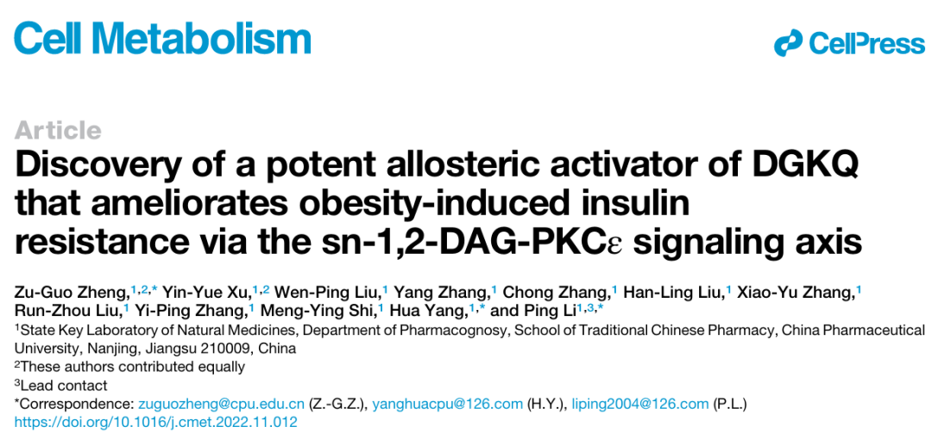

**诚信科研编辑部首先获取这该文章的图片（由于是快速筛查，没有检测蛋白印迹；截图都是从左到右，从上到下的顺序进行；如果有Merge类的图片，只获取Merge后的图片；如果有放大类的图片，只获取放大/放大前的图片）。**

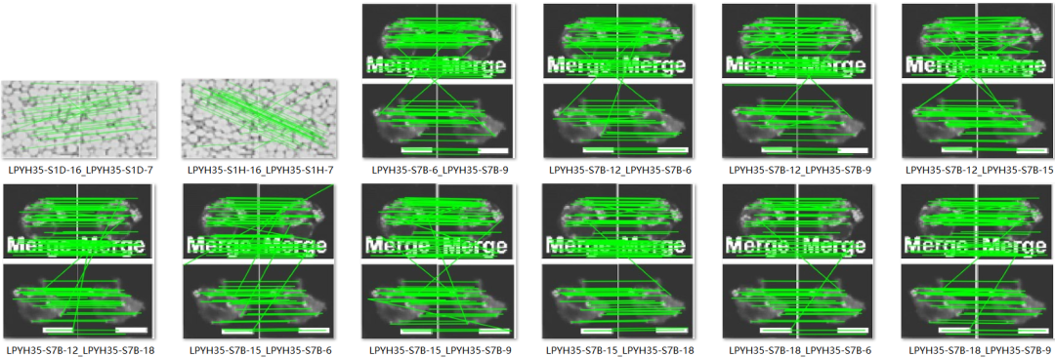

**对所有图片进行检测，iFigures发现文章内众多图片出现重叠：**

**荧光显微镜部分，诚信科研发现图S7B-4到S7B-18对应的图片是一样的，S7B-25到S7B-39对应的图片是一样的（如此大规模图片重复，是编辑排版错误还是作者排版错误？）。**

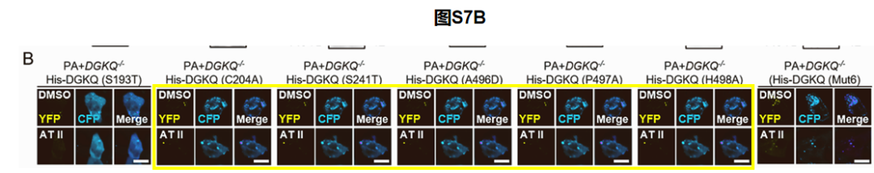

**HE-免疫组化部分，诚信科研发现图S1D-16与S1D-7出现部分重叠，S1H-16与S1H-7出现部分重叠，但是代表的是明显不同的实验结果。**

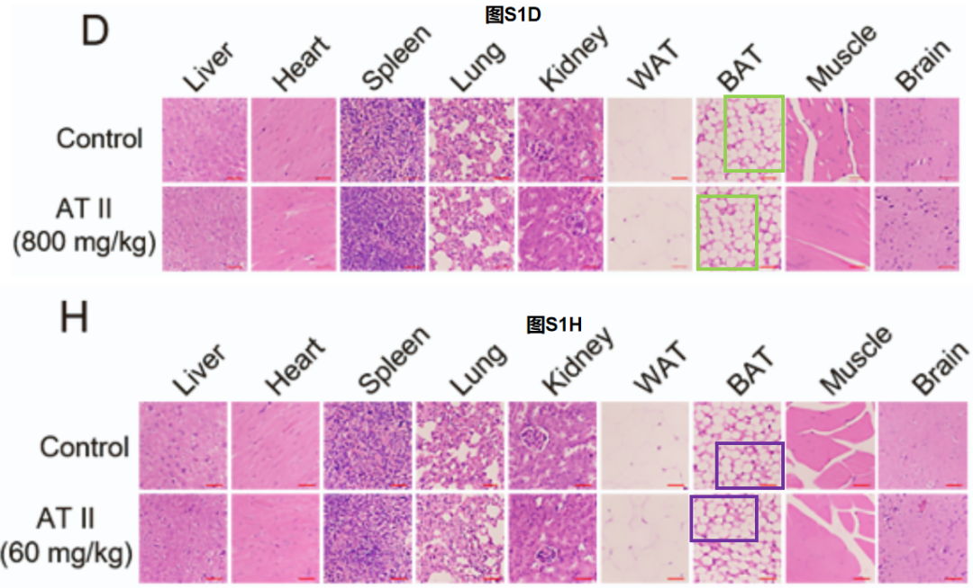

**最后诚信科研编辑部建议作者核查原始数据（背后更多的原始数据，尤其是重复实验组），与杂志社联系更正文章重复的图片/撤回文章。**